
北京市迅卖科技有限公司
商务中心：北京市朝阳区soho现代城A座3612A
研发中心：北京市朝阳区CBD总部公寓9-3-602
电话：010– 85803100
网址：http://www.xunmai.com
版权所有2008-2009
佛山市伊比奇服饰有限公司

网
上
商
城
项
目
规
划
及
实
施
方
案

目 录

一、前言 3
二、概述 4
1 需求分析 4
2 讯卖在本次项目上的优势 5
3 商城总体定位 5
4 商城的功能规划 5
4、1 自动化SEO/SEM功能 5
4、2 多样化产品图片展示系统 5
4、3 简单易用且功能强大的产品管理系统 6
4、4 客户管理功能（CRM） 6
4、5 留言系统 6
4、6 在线支付系统 6
4、7 订单管理系统 7
4、8 在线客服 7
4、9 广告系统 7
4、10 CMS内容发布系统 7
4、11 灵活多样的促销管理系统 7
三、关于设计 7
1 导航设计 8
2 页面设计 8
3 首页设计 8
4 栏目设计 8
5 版面布局设计 9
6 功能页面设计 9
四、项目管理及售后服务方案 10
1 项目管理规范 10
2 质量保证规范 10
3 售后服务 11
五、相关案例 12
六、商城建设开发完成后的合作思路 16
七、联系方式 16

一、前言
根据艾瑞即将发布《2009-2010年中国服装B2C网络购物市场研究报告》研究显示，中国服装B2C网络购物市场近年来的增长速度非常迅速。从目前的比重来看，09年服装B2C占服装网络购物交易量的比重将达到7。8%，虽然这个比重还比较低，但是服装B2C的发展速度和成长潜力却是远高于C2C。同时服装B2C也吸引了很多传统服装品牌企业的重视和投入，成为市场关注的重点。
09年服装B2C交易规模24亿、同比翻倍增长
艾瑞统计数据显示，09年中国服装网络购物交易规模预计将达308。7亿元，同比增长81。5%。其中，服装B2C交易额24亿元，占服装网购交易规模比重为7。8%，同比增速高达99。8%，增速高于服装网购市场整体增长速度。艾瑞预计未来三年服装B2C仍将维持高速增长，2012年交易规模有望突破180亿元。
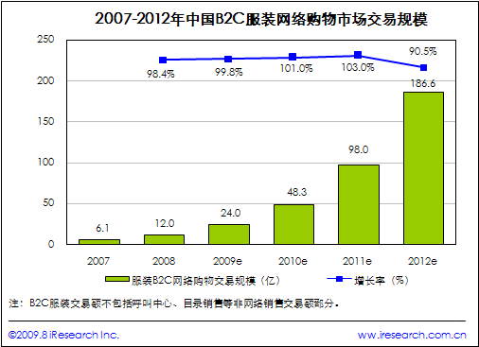
在服装B2C交易额当中，自主销售式B2C交易额09年预计将达16。9亿元。其中，VANCL以28。4%的市场份额，目前处于领先地位，其他服装类网购平台也在快速增长。
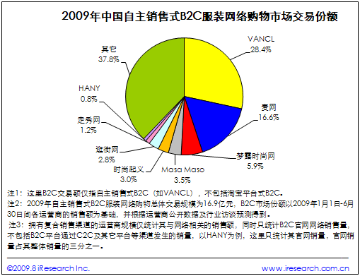
多重因素保障服装B2C未来3年高增长
根据艾瑞数据，服装B2C交易规模08年至12年的年复合增长率将达98。6%，增长势头迅猛。艾瑞分析认为，以下因素保障了服装B2C未来3年的高增长：

服装网购市场未来空间大：目前服装网购在服装零售市场的比重刚增至9。7%（09年预计值），未来的增量空间还很大，预计到2012年该比重将接近17%。服装网购潜在用户基数庞大：目前服装网购用户8000万左右（09年预计值），而中国网民数量已达3。38亿（09年上半年），服装又是最必需的消费品之一，在网购热销商品排行里名列前列，潜在的用户基数庞大。

更多用户看重网购服装的品质和服务：现阶段用户对价格较为敏感，因此C2C平台的服饰品销量更旺；但是随着网购用户群的细分，追求服务和产品品质的用户群逐渐形成并壮大，B2C相对来讲在产品质量和服务方面保障更有力，有望成为增长主动力。

传统服装品牌企业加盟B2C、新增发展力量：B2C的本质是零售，竞争的关键是供应链资源整合优势，而这正是传统服装品牌企业的核心竞争优势。越来越多传统服装企业加盟B2C，也为B2C未来的快速发展增添了新的力量。

从上面的数据不难看出,我们正面临一个难得的市场机遇。童装网购市场目前的竟争还不是激烈,如果有好的品牌支持,在产品上坚持高性价比。做好网络营销和客户服务。我们一定可以占到这个市场先机。

二、概述

需求分析
随着网络的全球化普及、信息时代的到来、上网人数日益聚增。互联网作为一种新兴的载体和工具，在现实生活中的实用价值和意义也越来越高，互联网的应用也日趋广泛。

互联网的广泛运用，特别是网络传播与网络商城的迅速增长给企业带来巨大的商机，为企业提升销售渠道与市场推广和形象宣传带来前所未有的优势。

随着佛山市伊比奇服饰有限公司（以下简称“贵公司”）的业务的不断拓展和延伸，需要依托一个网络平台，通过互联网的方式实现形象宣传和市场去打拓展，扩大品牌的知名度。

讯卖在本次项目上的优势
- 良好的知名度和美誉度
讯卖拥有广泛的业界合作资源，并在广大的客户群体中拥有良好的知名度和美誉度。
- 一流的运营经验
讯卖依托于强大的资深团队并专注于网络商城事业，可为客户提供国内一流的B2C外包；B2C建设与项目运营的一体化综合解决方案。
- 专业的项目实施团队
讯卖从事项目管理、B2C与Web开发、美工设计、系统测试等人员均具丰富的专业技能和行业经验。
- 丰富的项目实施及客户服务经验
鞋与高尔夫行业的B2C行业领先企业的全程解决方案的实施，10多国内顶尖成功服务经验，讯卖完全有实力，有能力为客户提供个性化、定制化的网络商城与营销解决方案。
- 强大的技术服务团队
能够为客户提供高质量的售后服务，并提供季度维护、年度维护、运营维护等定制化服务内容。

商城总体定位
- 企业以自有域名在互联网开设的集销售、服务、资讯一体化的电子商务平台。
- 依托此网站开展综合性的网络营销活动，推广网站，树立一个新的网上品牌。
- 与企业CRM、物流、ERP等软件系统建立起良好的数据/应用集成接口。提升整个企业的信息化水平。

商城的功能规划
- 自动化SEO/SEM功能
伊比奇商城将有效的SEO营销方法集成到销售网站的各个页面中，能够帮助网站实现自动化SEO/SEM功能。伊比奇商城的SEO/SEM功能主要包括以下内容：

- 网站首页、产品列表页、产品详情页的SEO信息配置（SEO_TITLE、SEO_KEYWORDS、SEO_DESCRIPTION）
- 自动生成符合Google sitemap标准的Sitemap.xml文件
- 页面物理静态化
- URL地址中将关键字自动转换为拼音，同时实现拼音关键字可配置可管理
- 多样化产品图片展示系统
伊比奇商城自身包含多种类型的产品图片展示方式，包含放大镜效果查看、360度旋转查看、动态轮转效果等。让顾客能够能进一步了解产品的全貌。

伊比奇商城的每套图片拥有多种规格大小以使用不同的应用环境，并且每一种规格大小都能够支持编辑功能，能够与销售页面完美结合，真正实现美观大方。
- 简单易用且功能强大的产品管理系统
伊比奇商城的产品管理系统拥有简单易用、功能强大的特点，在研究同行业相关产品功能和操作体验的基础上，优化产品管理流程，使工作人员更轻松实现产品管理。
- 产品管理
- 产品基本信息（名称、价格、图片、库存、介绍、规格、型号等信息管理）
- 产品SEO信息（SEO_TITLE、SEO_KEYWORDS、SEO_DESCRIPTION信息）
- 产品图片信息（产品图片展示方式选择、产品列表图片、产品详情图片）
- 产品参数信息（可以对参数模板进行预先配置，对参数进行分组设置）
- 产品规格信息（不同的产品对应不同的购物订单，便于订单管理操作）
- 相关产品信息
- 产品配件信息
- 产品推荐、置顶、热销已经排序
- 产品图库管理
- 产品图库目录设置（支持二级目录）
- 产品图片批量上传
- 产品图片美化修改
- 产品目录（分类）设置
- 产品一级目录设置
- 产品二级目录设置
- 目录SEO设置
- 目录排序设置
产品规格管理
- 产品规格列表
- 产品规格添加/修改
- 产品参数管理
- 产品参数列表
- 产生参数分组
- 产品参数添加/修改
- 客户管理功能（CRM）
- 商城自身集成了功能强大的客户管理系统，能用有效管理现有客户资源，通过多种形式与客户进行密切联系，是营销推广的有效工具。
- 客户资料管理（姓名、生日、联系电话、邮件、QQ号）
- 客户分组管理（将不同的客户进行分组，更加有效维护不同类型的客户）
- 客户积分管理
- 客户消费记录
- 客户联系（全网短信群发、站外邮件、站内信、客户问答）
- 留言系统
- 产品留言（产品留言或称为产品评论，是用户对产品消费情况进行咨询或者评论，管理员可以对留言进行回复和屏蔽删除）
- 网站留言（匿名留言、注册用户留言，管理员审核）
- 客户提问（通过有问必答的方式与管理员进行沟通交流）
- 在线支付系统
- 多种支付接口（目前支持支付宝、块钱、网银在线、Paypal等多种主流的支付接口，同时可以根据客户的需求开发其他类型的支付接口）
- 快速接入（客户仅需将接口的账号、授权密码等信息输入后立即开通使用）
- 付款后自动更改订单状态（顾客通过在线支付接口付款后，系统核实付款金额后能够自动将订单状态更改为【已付款】，同时向管理员和顾客发送付款确认信息）
- 订单管理系统
- 订单状态全面（活动订单、已付款订单、已发货订单、已退款订单、已退货订单、已完成订单、已取消订单等多种状态）
- 管理员可以更改订单金额、订单配送信息、订单状态信息
- 订单处理过程能够自动生成收款单、退款单、发货单、退货单等多种单据资料，方便产品盘点
- 在线客服
- 第三方在线客户系统集成
- QQ、MSN等及时IM聊天集成
- 广告系统
- 文字广告发布与管理
- 图片广告发布与管理
- Flash广告发布与管理
- CMS内容发布系统
- 网上调查问卷（自定义问卷类型【单选、多选】
- 自定义调查选项【最多支持20个选项】
- 自动统计分析
- 新闻版块与分类管理
- 新闻发布与管理
- 灵活多样的促销管理系统
- 可根据不同的节日设定促销主题，并通过广告系统发布管理。
- 可以单独设定促销价格。
- 可用各种方式推荐商品，并获得奖励。
以上功能组成的网上商城可以基本满足企业通过互联网进行销售的需求。一个好的商城系统除了单个模块的功能完善以外，还需要让访客有良好的操作和购物体验，这是需要商城的开发团有足够的经验积累才能达到的。我们凭借多年的行业经验及知名网上商城大平台的建设运营经验。相信在与贵司的通力合作下，一定可以搭建起一个性能稳定、数据安全、体验一流的商城平台。

三、关于设计
本次网站的建设主要是以形象展示，市场销售为主。因此，本次商城在设计重点在于富有行业和产品特点，在产品表现形式、界面友好性、使用方便性上力求有所突破。

总体页面设计风格，遵循贵公司的统一CI规范，并保持简洁大方、醒目；内容设计以活泼生动、亲和力强为主；建立精练简洁的设计模式，提高网站的专业性。

作为一家专注于为客户提供专业的互连网应用技术及网络传播服务提供商，我司为贵公司进行网站设计规划时，不仅从首页设计，页面设计，页面内元素设计、编排中体现，也从影音、动画、多媒体、操作流程与应用规范中体现。

对于网站的界面设计，我司将以总体效果、整体性进行规范设计，并力求在每一个细节精雕细琢，加以人性化的创意与技术数据的判别，以感性与理性结合，综合体现的品牌形象、信息传播和产品的重要性。

首页设计要求符合公司的CI规范，页面设计简洁、明了，有不失于美观、大方、清新、高贵；

对网站的总体风格进行统一规划，包括统一的界面风格、统一的企业标识、统一的规划设计标准、统一的功能区划分、统一工作流程，统一的色调搭配等，体现统一的公司形象，体现并延伸到CI规范；

适当引用超媒体技术，突出公司的行业地位及专业特色。
- 导航设计
- 采用广而浅的菜单树，优先于窄而浅的菜单树；
- 按任务语义来组织菜单（单一菜单、线状序列、树状结构、非循环和循环的网络结构）；
- 用图形、数字或标题来显示位置；
- 用选项名称来做树的标题，根据含义将选项分组；
- 根据含义将选项排序，选项力求简短，以关键词开始；
- 语法、布局、用词前后一致；
- 考虑联机求助、新颖选择机制、响应时间、显示速率和屏幕尺寸。
- 页面设计
- 减少显示器的视觉密度，提供使用者搜寻工具及指引；
- 设计合理的文字区规划，增加视觉平衡感；
- 避免多色彩之应用，选用清楚大方的字型，使用简明扼要的词句，使用组织化分类说明；
- 避免使用复杂的图像，避免界面设计之不一致性。
- 遵循现CIS规范，兼顾现有其他媒体的宣传特色；
- 注重网站整体的时代感，风格时尚、鲜明；
- 用分级继承式设计，统一网站主体风格；
- 页面简洁明了，主次分明，结构清晰，又不失于美观、大方；
- 合理的人性化应用服务流程，缩短用户的操作时间。
- 首页设计
- 简洁、大方，重点突出：网站Logo、网站名称、主题等，力求表达准确，易于理解与辨析；子页面的设计风格应与主页遥相呼应；
- 内容明晰：适合公众阅读习惯，分类清楚、重点突出、简明扼要；
- 和谐流畅：色彩过渡平稳和谐，以色块对比突出重点，以线条穿插活跃气氛，以简洁精致的图片和动态元素增强冲击力。以大信息量、下载速度快的文字版提高浏览速度；
- 设计新颖：以恰当、鲜活的设计，完美地表现出网站的内涵特质。
- 栏目设计
- 遵循并延续网站统一风格；
- 在统一的原则上，不同栏目因各自不同的特点来定制不同的表现手法，突出其个性和时尚的风格；
- 版面布局设计
- 页面布局灵活、多变，给浏览者留下深刻的印象；
- 区别功能级别的指引，明确的板块划分；
- 用色和谐，在细微处进行精细处理，带动版面亲和力。
- 功能页面设计
- 从人机界面的角度考虑页面的布局，做到导航清晰、主次分明、使用方便；
- 在页面中考虑信息摆放位置的易读性和信息查询的方便；
- 适当的地方，采取FLASH动画表现的方式，增强整个网站的视觉含金量，让浏览者感受到行业特有的专业特色和辉煌；

四、项目管理及售后服务方案
- 项目管理规范
      - 项目管理流程
合同签订
确定项目经理
需求分析 / 进度计划 / 人员安排
系统分析 / 界面策划
系统设计 / 数据初始化
代码实现 / 调试
功能测试
首页设计
首页确认
栏目页、内页设计
页面编辑
页面套接 / 程序整合
数据初始化 / 整合测试
系统安装 / 使用培训
项目验收

图为项目流程

- 质量保证规范
为保证整个项目的工程质量，我司结合网站项目的特点，制定出一套符合网站项目建设的质量控制标准，明确项目的每一个阶段的工作重点，对质量进行严格控制，以保证项目的顺利完成。
      - 需求分析阶段
安排专业的项目经理负责与客户进行沟通，确定界面设计要求、前台功能、后台功能等需求范围，制定项目进度计划，并调配公司资源，保证项目的顺利展开。
- 需求调研；
- 需求确认；
      - 界面策划及系统分析
系统分析包括系统的总体规划、设计，并用于指导编码：
- 总体风格策划；
- 概要设计；
- 设计及编码
设计及编码阶段主要实现对页面的设计、确认，前、后台功能的开发及确定：
      - 阶段成果
- 页面设计效果图
- 功能开发
- 页面切割及程序套接
      - 系统测试阶段
- 数据初始化
- 整合测试
- 系统部署
      - 系统安装、验收阶段
- 售后服务
- 服务承诺
提供一年的免费维护期，维护期从本项目验收之日起计算；但不包括新的开发需求。
- 服务方式
- 系统维护
对用户提出的修改给予免费维护，以及对用户无法更新的页面的免费维护。
- 系统升级
服务内容：已购买的我司内容管理软件的模块的版本升级、实施。
- E-Mail支持
将对客户的电子邮件在24小时内给予答复解决。
- 远程诊断
通过远程登陆进行问题诊断处理；在紧急情况下，我司提供远程在线方式解决疑难问题或突发事件。
- 现场支持
现场问题诊断、故障恢复、系统维护；
- 定期巡访
根据制度规定对客户进行回访，了解网站系统运行状况、满意度调查等。
- 响应办法
- 响应方法
产品服务：1小时响应，24小时内解决问题；
系统支持：1小时响应，24小时内解决问题；
对于重大问题（系统受攻击、系统崩溃等）2小时到现场；
- 服务明细
内容维护
序号 | 维护项目 | 维护说明
1 | 静态内容修改 | 在不改变网站整体架构和设计的前提下，对网站上的静态页面的内容进行更新和修改
2 | 文字修改 | 在不改变网站架构和风格的前提下，对网站上的静态文字内容进行修改，包括网站各类页面文字信息、图片或Flash中的文字信息等
系统维护
1 | Bug 修改 | 修改网站长期运行中发现的逻辑性错误及功能性Bug
2 | 链接检测 | 定期数据的整理归类工作，保证新信息与过往信息不相冲突
3 | 系统调试 | 针对维护过程中出现小的系统修改而进行系统调试与测试
4 | 安全维护 | 定期检测系统的安全与稳定，并制定安全防护策略
日常管理
1 | 项目管理 | 结合我司多年的网络行业经验，采用完善的项目管理机制（项目经理负责制）确保整个项目过程的顺利进行；
2 | 定期巡访 | 每个季度安排与网站的相关负责人交流总结；

五、相关案例
客户名称：好乐买购鞋网站
客户背景：
客户为一家大型品牌鞋代理公司，为了更好地服务于原来的客户群体，并充分利用互联网资源，开拓新的市场决定进入网购领域。经过几次沟通最终，选择我司长期的战略的合作伙伴，提供一揽子解决方案，并付之实施。
解决方案
我司从商城的开发到后期的运营团队组建军全部参与操作和管理。
成果展示
网站地址：http://www.okaybuy.com.cn/
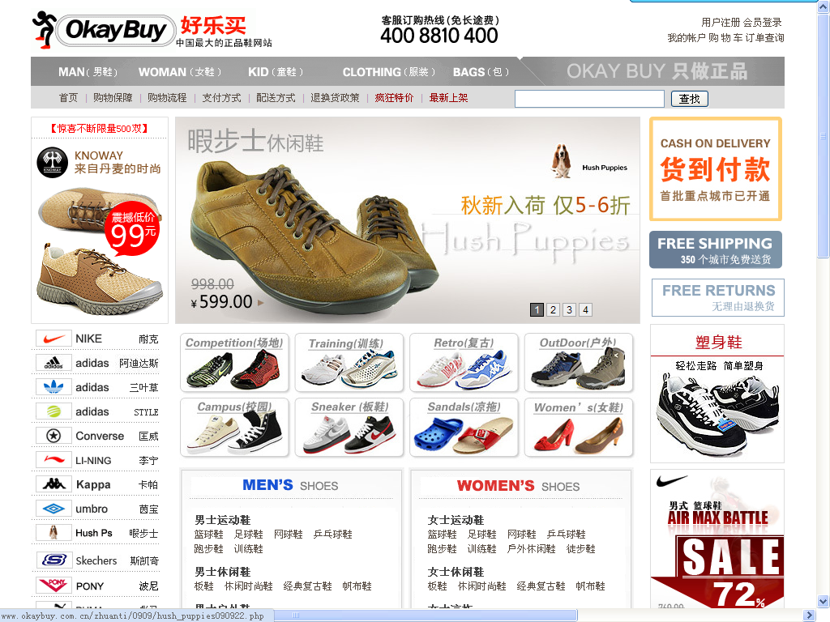

客户名称：OK高尔夫
客户背景：
OK高尔夫-专业的高尔夫用品网络商城，全部正品行货,产品包括高尔夫球杆、高尔夫球包、高尔夫球,高尔夫附件,高尔夫鞋,高尔夫礼品,练习用品等万种商品直销.去年在北京地区的销售额近3000万人民币。
解决方案
我司为其提供全面的网络传播服务，服务内容涉及网站策划、网页设计、动画设计、事件营销、网络活动推广等服务，涵盖策略、创意、执行等各个层面，全程支持其网购运营。
成果展示
网站地址：http://www.okgolf.cn
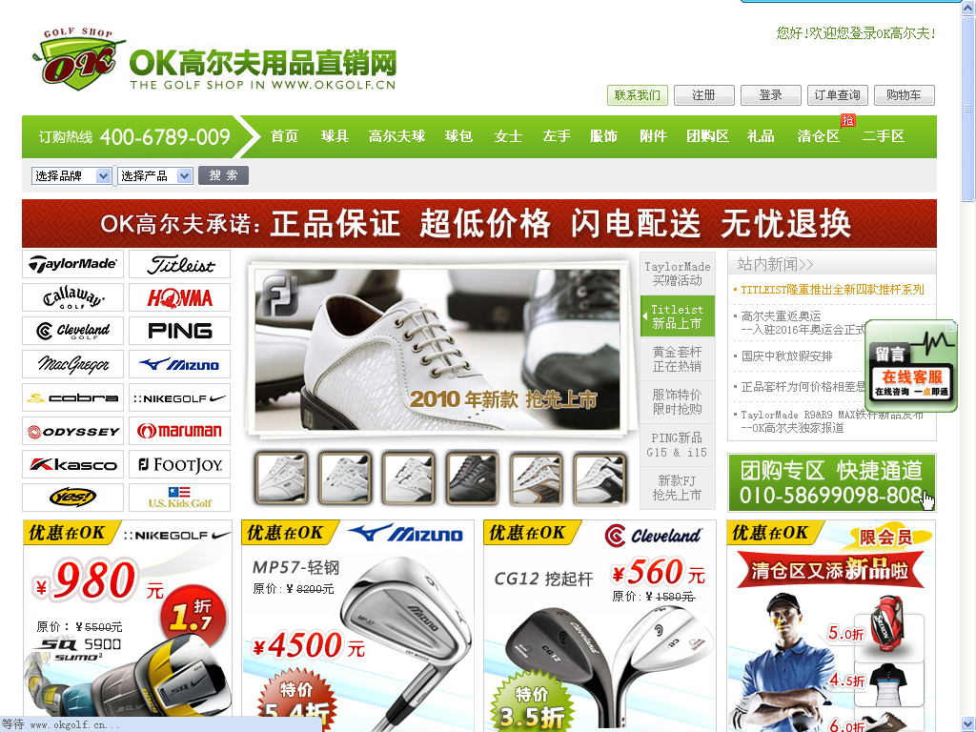

客户名称：LightInTheBox.com
客户背景：
“One World One Market” - LightInTheBox.com的使命是为全世界中小零售商提供一个基于互联网的全球整合供应链。通过其创新的商业模式、领先的精准网络营销技术、世界一流的供应链体系，依托包括Google、eBay、UPS在内的全球合作伙伴，它已迅速拥有来自一百多个国家数以千万计的访问者，和以万计的个人消费者与企业客户。全球经济危机使更多人把视线转向网购，这给LightInTheBox.com 提供了一个跨越式发展机遇，公司过去两年取得50倍的销售增长，并获得硅谷与国内顶级风险投资，也为CNN、路透社等世界新闻机构所报道。
LightInTheBox.com拥有一支具有丰富国际管理与技术经验的领导团队，他们中很多人曾在Google、微软、IBM、亚马逊、沃尔玛、Yahoo、FedEx、百安居、安永、德勤、美洲银行、三星、联想、百度、网易等世界和中国顶级企业取得非凡成就。
LightInTheBox.com 的人才观是：发现你、塑造你、成就你。我们寻觅那些卓然不群的开拓者、同样期待那些精益求精的坚守者；我们既要训练你“铁人三项的体魄与意志”，也要传授你“展翅飞翔的空气动力学”；而你将成就的是一个光荣远大的梦想、一段激情快乐的旅程，和一份受益终生的收获。
解决方案
与我司建立长期的战略合作关系，提供网站建设、网站维护等多项服务。
我司成立专门的维护团队，设立专职的项目经理全权负责与其网站的负责人作一对一的接口；维护的内容主要包括：
- 网站日常内容的更新维护
- 网站正常运行的安全监控
- 网站数据资料的定期备份
- 网站维护的日常报告
- 网站FLASH及minisite网站的建设及更新服务
- 网站流量统计及分析等。
成果展示
网站地址：http://www.lightinthebox.com/
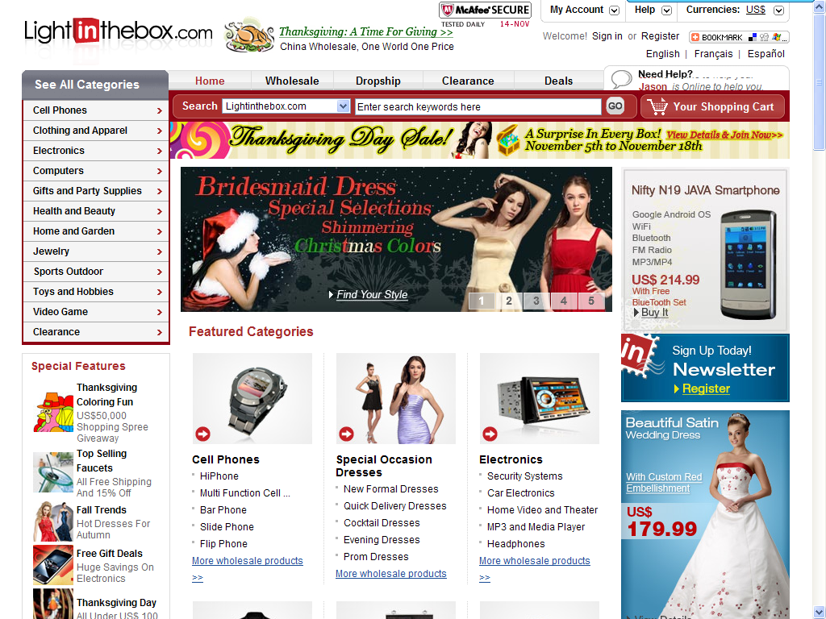

六、商城建设开发完成后的合作思路
在商城上线后贵司如愿与我方长期合作，我们可以建立长期的顾问辅导工作关系。提供服务的内容如下：
- 帮助招聘人员和组建电子商务运营团队，从源头为企业把关，好的人才和团队是成功的基石。任凭多年的行业经验，我们可以为企业选择人才提供意见。
- 帮助制定网上营销的推广计划。为选择投放媒体提供意见，并帮助建立网络媒体效果评估机制。
- 帮助完善客户评价体系，为客户服务部门如何提高客户满意度和二次购物提供经验和意见。
- 帮助建立市场和品推体系。
- 对库存和物流管理及商城和公司现有的系统对接提供相应的帮助。
以上方式是我方的合作客户中较为常见的方式这一，我们还有更为深入的合作方法，先以这种方式和贵司讨论。如觉得可行我们在商谈费用和执行的细节问题。

七、联系方式
联系人员：郝雷
办公电话： 010—85802452（直线）
资料传真： 010—85803100
移动电话： 13910232536
电子邮箱： oleihao@hotmail.com

